暂停恢复确认表
客户名称 | 重庆逸悦利包装有限公司
认证领域 | ■环境管理体系 □其他
审核准则 | ■GB/T 24001-2016/ISO14001:2015□其他  ■受审核方管理体系文件有效版本
审核范围 | 木托盘、木箱、纸质包装制品、塑料制品、不干胶标签的销售所涉及场所的相关环境管理活动
暂停期限 | 2023-04-28 |  | 暂停开始时间 | 2022-10-29
确认内容：
■企业能执行相关法律法规及其他要求
■国家对企业质量、环境、安全监督无抽查不合格
■未出现重大质量环境安全事故
■无主管部门处罚、通报发生
■证书暂停原因已整改
■体系运行正常
■组织未发生重大变化
■未出现重大服务投诉
■未出现重大诚信投诉
其他情况：
综合情况描述： 企业暂停期间，管理体系运行正常，体系认证范围无变更。

暂停期间证书的使用情况描述 |  | 企业在证书暂停期间，末使用证书进行招投标的活动，末进行相关广告宣传。
结论： ■恢复 □不能恢复
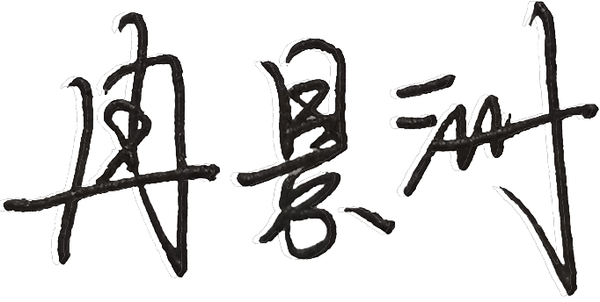
确认人签字： 日期：2023.1.10
注：1、本表在审核任务书中审核类型有“暂停恢复”的情况下使用。
2、审核计划中应将确认工作安排到首次会议之后监督审核工作之前，若结论是不能恢复，请通知审核部撤销本次监督审核任务。
3、在审核记录中依据计划安排对以上确认的内容进行具体描述。
4、确认人为审核组成员。

